The hungarian alphabet

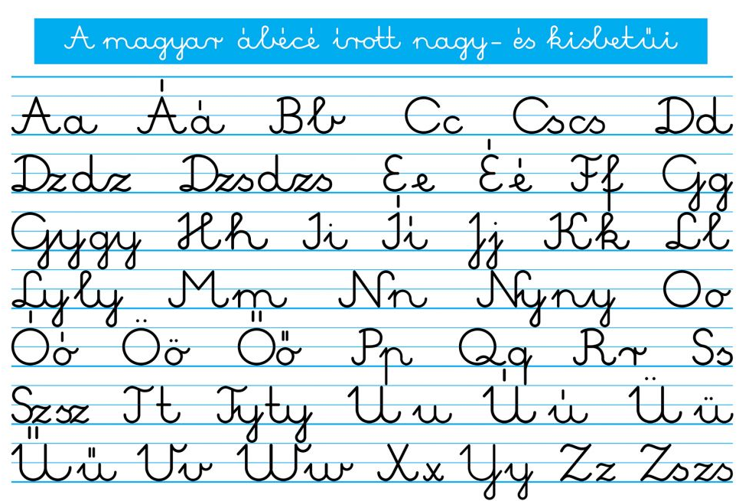

[**A**](https://hu.wikipedia.org/wiki/A)**,**[**Á**](https://hu.wikipedia.org/wiki/%C3%81)**,**[**B**](https://hu.wikipedia.org/wiki/B)**,**[**C**](https://hu.wikipedia.org/wiki/C)**,**[**Cs**](https://hu.wikipedia.org/w/index.php?title=Cs_(bet%C5%B1)&action=edit&redlink=1)**,**[**D**](https://hu.wikipedia.org/wiki/D)**,**[**Dz**](https://hu.wikipedia.org/w/index.php?title=Dz&action=edit&redlink=1)**,**[**Dzs**](https://hu.wikipedia.org/wiki/Dzs)**,**[**E**](https://hu.wikipedia.org/wiki/E)**,**[**É**](https://hu.wikipedia.org/wiki/%C3%89)**,**[**F**](https://hu.wikipedia.org/wiki/F)**,**[**G**](https://hu.wikipedia.org/wiki/G)**,**[**Gy**](https://hu.wikipedia.org/w/index.php?title=Gy&action=edit&redlink=1)**,**[**H**](https://hu.wikipedia.org/wiki/H)**,**[**I**](https://hu.wikipedia.org/wiki/I)**,**[**Í**](https://hu.wikipedia.org/wiki/%C3%8D)**,**[**J**](https://hu.wikipedia.org/wiki/J)**,**[**K**](https://hu.wikipedia.org/wiki/K)**,**[**L**](https://hu.wikipedia.org/wiki/L)**,**[**Ly**](https://hu.wikipedia.org/wiki/Ly_(digr%C3%A1f))**,**[**M**](https://hu.wikipedia.org/wiki/M)**,**[**N**](https://hu.wikipedia.org/wiki/N)**,**[**Ny**](https://hu.wikipedia.org/w/index.php?title=Ny&action=edit&redlink=1)**,**[**O**](https://hu.wikipedia.org/wiki/O)**,**[**Ó**](https://hu.wikipedia.org/wiki/%C3%93)**,**[**Ö**](https://hu.wikipedia.org/w/index.php?title=%C3%96&action=edit&redlink=1)**,**[**Ő**](https://hu.wikipedia.org/w/index.php?title=%C5%90&action=edit&redlink=1)**,**[**P**](https://hu.wikipedia.org/wiki/P)**,**[**Q**](https://hu.wikipedia.org/wiki/Q)**,**[**R**](https://hu.wikipedia.org/wiki/R)**,**[**S**](https://hu.wikipedia.org/wiki/S)**,**[**Sz**](https://hu.wikipedia.org/wiki/Sz_(digr%C3%A1f))**,**[**T**](https://hu.wikipedia.org/wiki/T)**,**[**Ty**](https://hu.wikipedia.org/w/index.php?title=Ty_(digr%C3%A1f)&action=edit&redlink=1)**,**[**U**](https://hu.wikipedia.org/wiki/U)**,**[**Ú**](https://hu.wikipedia.org/w/index.php?title=%C3%9A&action=edit&redlink=1)**,**[**Ü**](https://hu.wikipedia.org/wiki/%C3%9C)**,**[**Ű**](https://hu.wikipedia.org/w/index.php?title=%C5%B0&action=edit&redlink=1)**,**[**V**](https://hu.wikipedia.org/wiki/V)**,**[**W**](https://hu.wikipedia.org/wiki/W)**,**[**X**](https://hu.wikipedia.org/wiki/X)**,**[**Y**](https://hu.wikipedia.org/wiki/Y)**,**[**Z**](https://hu.wikipedia.org/wiki/Z)**,**[**Zs**](https://hu.wikipedia.org/w/index.php?title=Zs&action=edit&redlink=1)

Q, W, X, Y – comes from foreign language, they are not a part of the alphabet

Y – cannot stay alone

Magánhangzók (vowels): a, á, e, é, i, í, o, ó, ö, ő, u, ú, ü, ű

Mássalhangzók (consonants): ... the rest ...

Kettős betűk (digraph/pair of letters): cs, dz, gy, ly, ny, sz, ty, zs

Hármas betűk (trigraph): dzs

We can emphasize and double the consonants: jobbra, villamos, szappan ... dinnye, vessző, hattyú, süllyed, hosszú, pettyes...

We start the sentences with capital letters. Only the first letter is capital, the others are lower.

Szavak:

csillag star

csiga snail

gyufa match

gyerek, -ek child, children

gyertya candle

lyuk hole

nyak neck

szia hello!

szerelem love

szeretet like

tyúk hen

zsiráf giraffe

zseb pocket

Separation

We cannot separate the digraphs. We separate the words with ’-’. Example (syllables): al-ma.

We separate the words if 2 consonants are next to each other: csil-lag. If more consonants are then we can start only with one consonant the next syllable: más-sal-hang-zó

Mostly one vowel can be in the syllable: te-a

If there is no vowel in the syllable – then we cannot separate it: fű

Double long consonants: dinnye -> diny-nye, httyú -> haty-tyú ...

Complex words (consist of 2 or more single words): ablak+keret (ab-lak-ke-ret), adat+lap, adó+kedvezmény

We separate them as they were single words.

Exercises:

napsugár, esőcsepp, magasba, szalag, sokszínű, szivárvány, tündököl, karó, róka, paróka, sás, gesztenye, mogyoró, burgonya, krumpli, kukorica, búzadara, paprika, hal, fűzfa, kutya, rózsa, hóvirág, sün, ibolya, vaddisznó, kömény, furulya, hosszú, pettyes, testvér, templom, rejtvény, pingvin, jobbra, december, január, hónapok, gyerekek, kulcssal, hallgat, olló, asztal, katona, magányos, találós kérdés, asszony, egészségedre, acélgyártás,

Separate every words:

Más választása nem volt, rögtön engedelmeskedett.

Mici addig nem maradt veszteg, míg ki nem engedtük az erkélyre.

Ne titkolóddzanak annyira!

A bodza bogyójából ízletes lekvárt főznek.

Régen parázzsal töltötték meg a vasalót.

Péter könyvet olvas a szobájában.

Rakd sorba a szavakat úgy, hogy értelmes mondatot kaphassunk belőlük!